A mami palacsintája
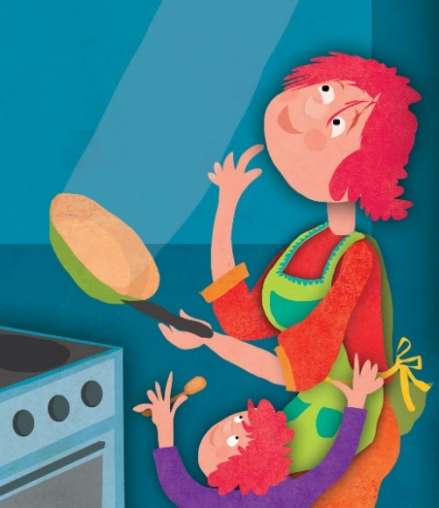
Gyűjts olyan egyedi dolgokat (látványt, érzést, ízt, személyt, illatot, emléket…), amiket szerinted senki és semmi, semmilyen robot vagy mesterséges intelligencia nem tud megalkotni, lemásolni! Sorold fel és rajzold le ezeket!
Néhány példa, ötlet az elinduláshoz:
- anyu palacsintája
- nyári eső után, még minden vizes, de a szürke felhők mögül kisüt a Nap és szivárvány jelenik meg az égen
- a legjobb barátod
- tábortűz körüli zenélés hangulata

